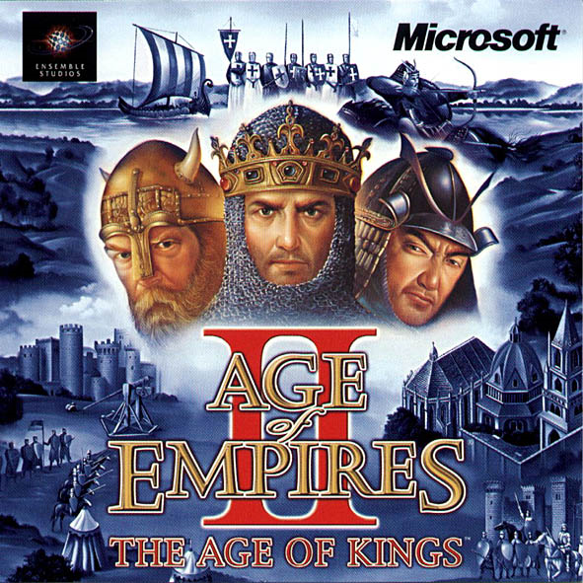

Ker so pri Microsoftu z igro Age of Empires (in dodatkom Rise of Rome) poželi tolikšen uspeh, so izdali tudi nadaljevanje te igre. Kakor prvi del igre Age of Empires, je tudi drugi del realnočasovna strategija. Dogaja se v času kraljev, vitezov, gradov… (srednji vek). V igri imamo štiri dobe: zgodnji vek, fevdalna doba, doba gradov in imperializem. Na voljo nam je 12 civilizacij: Britoni, Bizantinci, Kelti, Kitajci, Japonci, Mongoli, Franki, Goti, Perzijci, Saraceni, Tevtoni, Turki in Vikingi. Vsaka civilizacija ima svoje prednosti, in slabosti, zato mora igralec izkoristiti vsako prednost svoje civilizacije in udariti sovražnika tja, kjer je najbolj šibak. To pa daje igri še poseben čar. Ne smemo pozabiti, da ima vsaka civilizacija tudi svoje posebne enote.

Da pa sploh lahko pridemo do svoje vojske, si moramo najprej zagotoviti dovolj zalog hrane, lesa, zlata in kamenja. Le tako bomo lahko kupili svojo vojsko in se enakovredno zoperstavili nasprotniku. Osnova dobre ekonomije pa so kmetje. Brez njih ne gre, saj nas oskrbujejo s surovinami (lesom, hrano, zlatom in kamenjem), gradijo zgradbe in jih tudi popravljajo, če nam jih sovražnik poškoduje. Surovine potrebujemo tudi za prehod iz stare dobe v novejšo, saj si le tako lahko zagotovimo razvitost. Vsaka doba nam prinaša kopico novosti. Izpopolnimo lahko vojsko, kmete oz. orodje, da bodo bolj uspešni pri delu, zgradbe, in še in še. Lahko izberemo dve poti : pot vojskovanja ali pa pot trgovine in diplomacije.

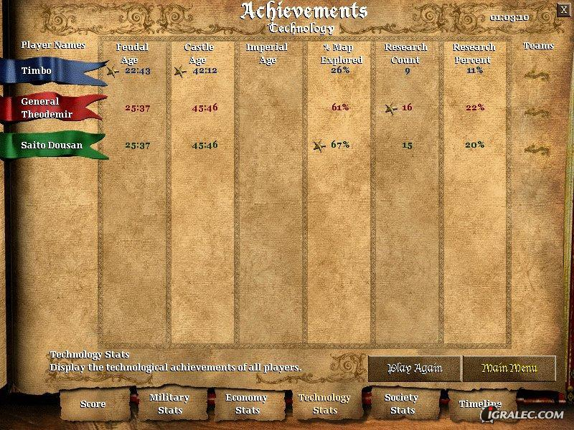

Pot diplomacije je mišljena tako, da se z nasprotnikom pogodimo o nenapadanju, ampak kaj hitro bo prišel čas, ko ne bo šlo več po diplomatski poti. Tudi če prej niste igrali prvega dela igre Age of Empires, vam to ne predstavlja nobene ovire, saj igra vsebuje tudi Tutorial, kjer se naučite kako se igro sploh igra. Age of Empires II vsebuje posamezen ( single player) način igranja, izvzet pa ni niti večigralski način (multiplayer). V igri proti računalniku imamo štiri različice igranja : campaign (kampanja, ki je zelo zahtevna in dolga), random map (sami si izbiramo mapo, nasprotnika, civilizacijo,…), regicide (podobno random mapu, le da moramo tu ubiti nasprotnikovega kralja) in še deathmatch (igra do smrti-v tem načinu pa imamo dano že kar veliko surovin, tako da nam ni treba takoj nabirati hrane, lesa,.. posvetimo se predvsem vojski). Lahko pa igramo tudi na večigralski način, preko Interneta ali lokalne mreže (LAN), ki pa je tudi najbolj zanimiv del igre.
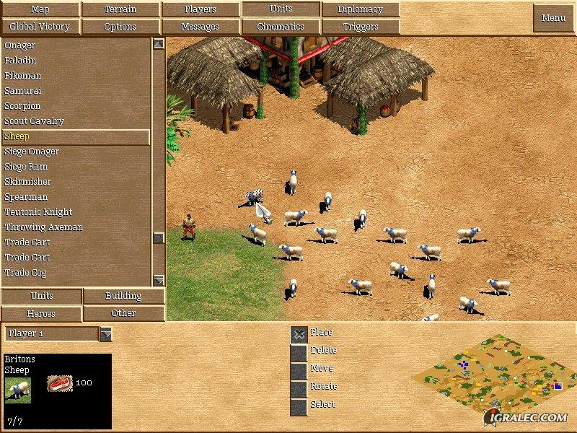

V igri imamo tudi lepo razloženo zgodovino vsake civilizacije posebej.
Tako da si lahko tudi na podlagi tega izberemo svojo najljubšo civilizacijo. Do zmage se da priti na dva načina: da pobijemo vse sovražnike ali pa zgradimo čudo (wonder), ki ga moramo varovati 200 let. Samo da se razumemo, ne resničnih dvesto let, ampak let, ki jih igra šteje hitreje (razumljivo). Za tiste, ki se boste naveličali map, ki so dane v igri, pa so ustvarjalci naredili tudi možnost izdelave svojih map (map editor). Tako da vam ni več treba igrati danih map, če ste se jih naveličali in lahko ustvarite lastne mape.
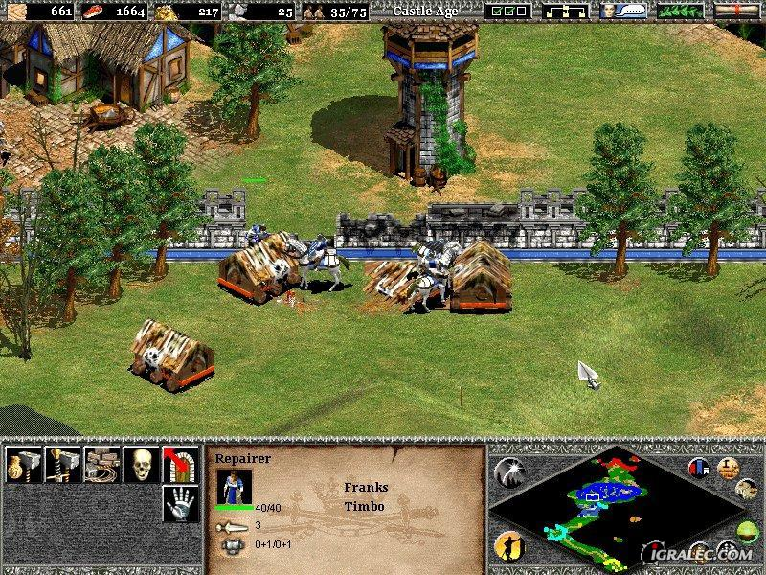

V igri najhitreje opazimo zgradbe, kajti te so ogromne, če primerjamo s prvi delom te igre, ali pa so bili v prvem delu igre ljudje preveliki. Razmerje med zgradbami in ljudmi je bil nerealen - zdaj so tudi to pomanjkljivost odpravili. Grafika je boljša kot v prvem delu in tudi zvok so izboljšali. Izdelali so tudi dodatek Age of Empires II : The Conquerors. Dodatek je zelo priljubljen, saj vam ponuja še več možnosti igranja. Dodatek obdela zelo zanimivo zgodovinsko dogajanje, in sicer osvajalne vojne Evropejcev na "novi" celini Ameriki z Maji, Inki in Azteki.

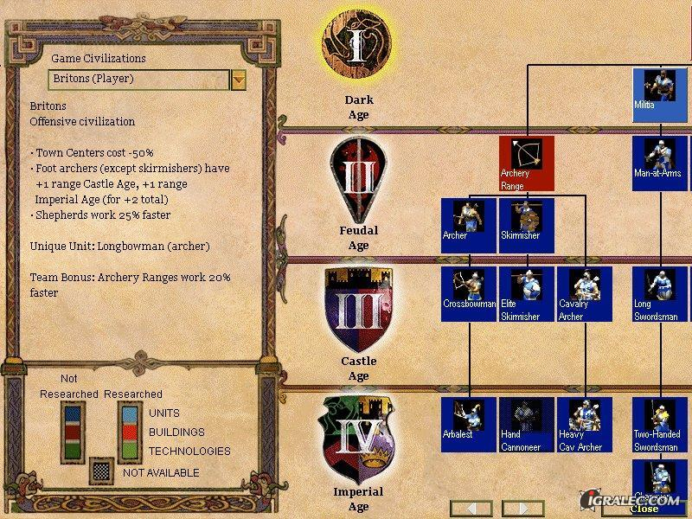

Največja prednost igre je gotovo veliko število civilizacij, pri katerih je moč upravljati z veliko stvarmi. Grafika bi bila lahko malo boljša, še zmeraj ni pravega razmerja med ljudmi in zgradbami, a je glede na predhodnico vseeno izboljšano. Minimalne zahteve so Pentium 133Mhz procesor, 16 MB rama in 10 mb prostora na trdem disku. Priporočeno pa je imeti procesor s 433 Mhz, 64 B rama in 16 MB grafična kartico.

